Wandern mit inspirierenden Vorschlägen und aktuellem Kartenmaterial

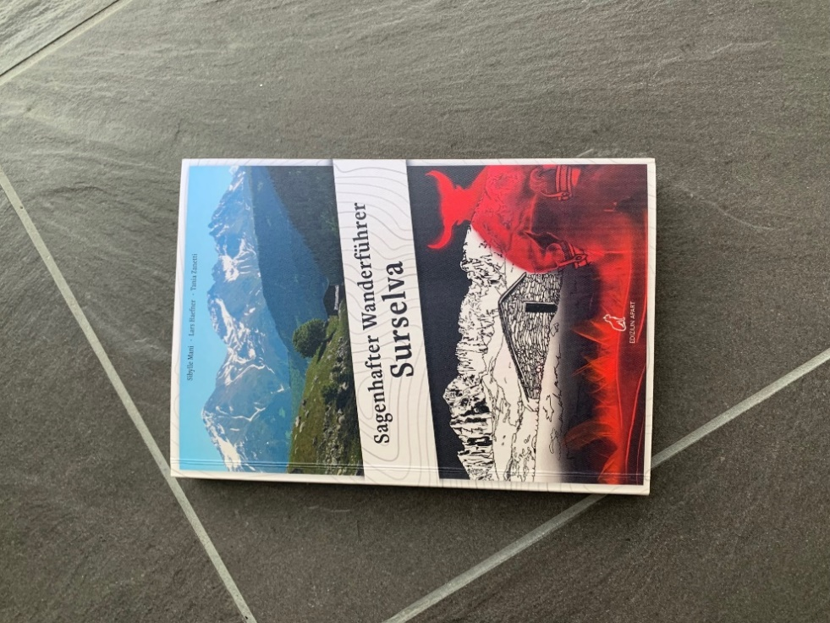 | 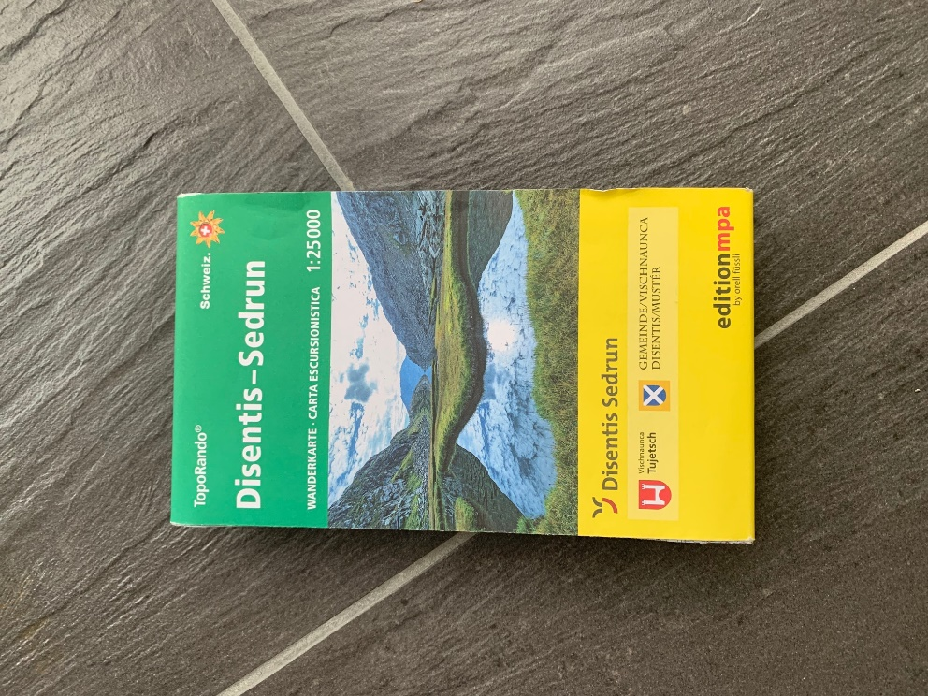

Erscheinungsjahr: 2021
Erhältlich am Schalter von SDT in Sedrun

